Notulen Rapat 23 Mei 2014

Absen Rapat :: MHM, WST, PHM, PAA, VER, ARB, DAA, AMR, ZHQ, ARH, ERA, AMZ

Agenda ::

1. Laporan Asisten & Evaluasi

2. Persiapan Minggu Depan

1. Laporan Asisten

* AMR : mahasiswa banyak yang telat, udah diingatkan dengan berbagai cara tapi masih ngeyel
  + Kata DAA kalo telat disuruh maju aja
  + Diingetin lagi yang lebih teges aja
  + Asisten tetep mengikuti waktu aja, konsekuensi keterlambatan ya ga dapet perpanjangan waktu buat ngerjain soal. Tapi nek udah lebih dari 45 menit ya kebangetan, disuruh pengganti aja, atau ada hukuman.
* DAA : - banyak mahasiswa yang pake kaos, udah diingetin malah kayak nantangin
* Kalo bisa abis ngasis jangan langsung ngacir, rapihin dulu kelasnya. Kursi dan segala perlengkapan dirapihin
  + He’e, checklist tulung dirapihin juga, jangan lupa dimasukin ke folder, cek juga flashdisk yang ketinggalan.
* Banyak yang main game juga
  + Diingetin aja, dinasehatin, kalo main game sing genah, ojo kalahan.
  + Terutama kalo ada yang ngomong di depan, tolong kelas dikondisikan supaya fokus!
* PAA : - iya, kelas U juga banyak yang telat dan kaosan
  + Diingetin aja, mereka itu lagi kuliah apa lagi main :D
* Ngingetin aja buat asisten, kalo ada mahasiswa yang minta bantuan untuk ngerjain tugas dari dosen, kasih klu-klu aja, jangan langsung dikerjain, biar mahasiswanya ga males.
  + Ya, kalo bisa asisten hanya mendampingi mahasiswa pas ngerjain aja, ngarahin gitchu deh.. :3
* VER : - kok aku curiga ada mahasiswa yang ngupload in temennya ya.. :/
  + Dulu juga pernah ada kejadian kayak gitu, solusinya asisten ikut ngawasi absensi
* Kok sekarang banyak asisten yang ga menghargai jadwal piket ya?
  + Asisten yang lain saling mengingatkan, dan kalo tau ada asisten yang mangkir piket, laporan aja ke kordas pas rapat, jadi ada catetannya.
  + Kalo bisa asisten juga aktif ngajak mahasiswanya belajar bareng pas jadwal piket.
* ARB :
* asisten kalo bisa lebih teges, terutama masalah mahasiswa yang pake kaos. Yang udah pernah ganti kartu praktikum juga kalo kartunya ketinggalan ya ditegesi kalo dia ga bisa masuk kalo ga bawa kartu praktikum.
  + Mulai minggu depan, masalah kaos dan masalah kartu praktikum harus bener-bener teges. Biar mahasiswa juga lebih menghargai dan lebih menaati peraturan dan lebih menghargai dosen & asisten
  + Mungkin perlu ada sign system kayak di PSI (ada gambar kaos + sandal dilarang masuk)
* ZHQ :
* PPT nya kok pendek banget, aku kaget O.O tapi untung’e ditambahi syarif
  + Nah, saling pantau materi yang ada di PPT. yang buat PPT silahkan diupload di FB, biar bisa di cross check sama kordas juga. Ayo kerja sama bareng :D
* Mahasiswaku yang selasa ga susah di handle (kelas Unggulan soale), tapi kelas kamis malem masih banyak mahasiswa yang masih kebingungan pas implementasi ke Bahasa pemrograman. Trus tasi sore, aku nemu hal yang aneh, ada mahasiswa cowok yang bisa pake rekursif kalo soalnya tentang aritmatika, tapi kebingungan pas soalnya tentang membentuk list.
  + Dijelaskan lagi aja, cons, list, append, dst itu parameternya apa aja, biar mahasiswanya lebih paham juga.
* Kemaren aku nyoba cek upload-an, ternyata kebanyakan di compile aja ga bisa (terutama kelas Unggulan) kok aneh…
  + Cek aja kodingannya kalo udah terlanjur ke upload. Tapi untuk pertemuan berikutnya, ingatkan lagi ke mahasiswanya untuk memastikan kalo yang di upload itu yang udah FIX dan bisa di compile.
* AMZ :
* Opo yo…?
* Loker ki asline iso dikosongi po ra? Soal’e tas-tas asisten ki sering berserakan kayak sampah -___-. Kalo loker bisa dikosongi kan tas asisten bisa ditaro disana..
  + Ya, nanti diusahakan lokernya dikosongi.
  + Ayo beberes lab bareng makanya…
  + Asisten juga kalo naro tas yang rapi, wes Gerang kok nyelehke tas wae jek ra nggenah :D
* ERA :
* Kalo misal 2 kelas full, ada asisten yang ngumpul di depan ngerjain tugas, bahkan ngajak temennya yang bukan asisten juga, mengganggu mahasiswa, bikin mereka ga fokus.
  + Kalo dulu sih, orang-orang asing yang mengganggu itu disuruh keluar aja dulu (kalo 2 kelas full). Rapopo, jadi asisten ki kudu teges *tepuk bahu*
  + Atau biar enak to, mahasiswanya yang di suruh ngisi bagian tengah aja dulu. Jadi asisten yang mau belajar juga bisa pake line yang paling pinggir (asal ga berisik dan mengganggu aja)
* ARH :
* Aku masih utang 2 pertemuan, pie? Boleh milih sendiri ga?
  + Silahkan, milih aja, mau mbantuin ngasis dimana, yang penting jumlah asisten yang jaga ga lebih dari 7 orang. Dan kalo mau mbantuin asistensi jangan lupa laporan ke kordas juga..

2. Persiapan Minggu Depan

* Jadwal pengganti

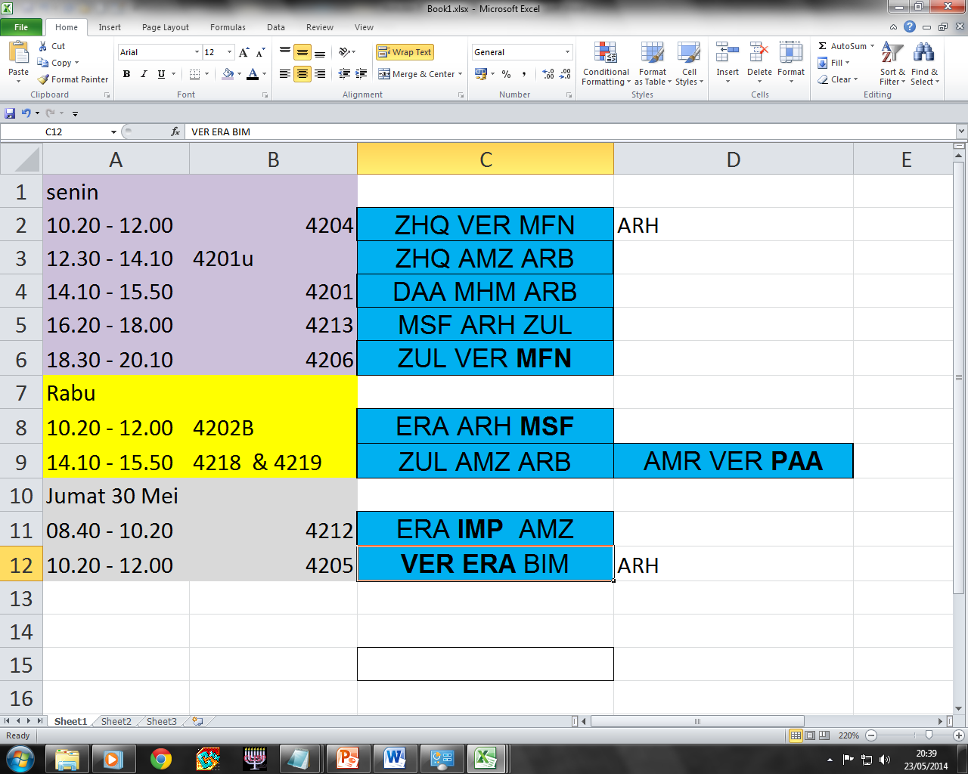

1. Lebih tegas, dalam melaksanakan peraturan.

2. Upload Modul 8.

3. PPT

|  |  |
| --- | --- |
| **ZUL MSF** | **ERA BIM** |

4. Cocard e dingo

GOOD LUCK